COMUNICADO DE PRENSA

Würth Elektronik presenta la lámina nanocristalina para apantallamiento EMI
Apantallamiento fácil y rápido
Waldenburg (Alemania), 17 de junio de 2026 – Würth Elektronik amplía el portfolio de productos EMC con la lámina nanocristalina WE-FNCS. Las capas nanocristalinas, extremadamente flexibles y delgadas, protegidas por una capa superior de PET, se suministran en forma de cintas adhesivas y tiras. Atenúan señales electromagnéticas parásitas en un rango de frecuencias de aprox. 10 Hz a 120 MHz. La lámina permite equipar, por ejemplo, las carcasas de dispositivos electrónicos conforme a los requisitos de EMC de manera sencilla y rentable, sin necesidad de utilizar Mu-metal.
Tanto las emisiones como las interferencias externas pueden convertirse en un desafío para los diseñadores durante las pruebas de EMC, por ejemplo, para cumplir normas como CISPR 32, especialmente en el rango de bajas frecuencias. Componentes como transformadores de potencia, filtros en modo común (CMC), convertidores DC/DC, inversores, fuentes conmutadas, sensores Hall o sistemas médicos como equipos de resonancia magnética pueden generar campos magnéticos no deseados o verse afectados por ellos.
Las láminas nanocristalinas WE-FNCS representan una solución eficaz y fácil de aplicar para la supresión de interferencias electromagnéticas (EMI) en este tipo de aplicaciones. Además, pueden aumentar la eficiencia de los sistemas de transmisión inalámbrica de energía al dirigir el flujo magnético y reducir los campos de dispersión.
Permeabilidad magnética ajustable
WE‑FNCS es un absorbedor magnético de alto rendimiento desarrollado especialmente para la supresión de interferencias electromagnéticas de baja frecuencia. Gracias a su estructura nanocristalina, presenta una permeabilidad magnética excepcionalmente elevada y una alta saturación de flujo, lo que permite garantizar una atenuación homogénea en todo el rango de bajas y medias frecuencias. La capacidad de absorción puede ajustarse mediante la adaptación del número de capas nanocristalinas internas, lo que permite satisfacer los requisitos de distintas aplicaciones. Las configuraciones multicapa con permeabilidades adaptadas a medida permiten optimizar la eficacia del apantallamiento y conservar al mismo tiempo una solución fina, flexible y fácil de integrar. Esto resulta especialmente ventajoso en aplicaciones con espacio limitado.
Una capa superior de PET negra proporciona el aislamiento eléctrico necesario en la parte superior, mientras que una capa de adhesivo acrílico en la parte inferior facilita el montaje de la lámina tanto durante la producción como en dispositivos ya terminados. Tanto la capa superior como la inferior están protegidas por una película que se retira durante la aplicación del absorbedor.
Würth Elektronik también ofrece WE-FNCS, previa solicitud, en versiones personalizadas según el formato y la configuración de capas requeridos por el cliente. Asimismo, Würth Elektronik proporciona asistencia técnica para la integración del producto.

Imágenes disponibles
Las siguientes imágenes se encuentran disponibles para impresión y descarga en: https://kk.htcm.de/press-releases/wuerth/
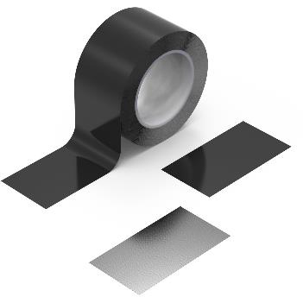  Fuente de la imagen: Würth Elektronik  WE-FNCS (Flexible Nanocrystalline Sheets) – una solución EMC fácil y económica | 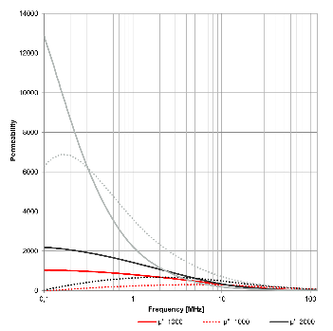  Fuente de la imagen: Würth Elektronik  Comportamiento de la lámina nanocristalina

Acerca del Grupo Würth Elektronik eiSos
El Grupo Würth Elektronik eiSos es un fabricante de componentes electrónicos y electromecánicos para la industria electrónica, que aporta soluciones electrónicas innovadoras con su liderazgo tecnológico. Würth Elektronik eiSos es uno de los mayores fabricantes europeos de componentes pasivos y opera en 50 países. Sus plantas de producción en Europa, Asia y América del Norte suministran productos a un creciente número de clientes en todo el mundo.

La gama de productos incluye componentes pasivos, módulos de potencia, aisladores digitales, optoelectrónica, componentes electromecánicos, soluciones de gestión térmica, sensores y módulos inalámbricos. La cartera se completa con soluciones personalizadas.
La clara vocación de servicio de la empresa se caracteriza por la disponibilidad de todos los componentes del catálogo en stock sin una cantidad mínima de pedido, muestras gratuitas, haciendo hincapié en el soporte técnico proporcionado por el departamento técnico de ventas con las herramientas de selección de componentes.
Würth Elektronik forma parte del Grupo Würth, líder del mercado mundial en el desarrollo, la fabricación y la distribución de materiales de montaje y fijación. La empresa emplea a unos 7.300 trabajadores. En el año 2025, el grupo Würth Elektronik generó una facturación de 1.060 millones de euros.
Würth Elektronik: more than you expect!
Más información en www.we-online.com

Más información:  Würth Elektronik eiSos GmbH & Co. KG  Sarah Hurst  Clarita-Bernhard-Strasse 9  81249 München  Alemania  Tel.: +49 7942 945-5186  Correo electrónico:  sarah.hurst@we-online.de  www.we-online.com | Contacto para la prensa:  HighTech communications GmbH  Brigitte Basilio  Brunhamstrasse 21  81249 München  Alemania  Tel.: +49 89 500778-20  Correo electrónico: b.basilio@htcm.de  www.htcm.de

